**MAA9 (Trigonometriset funktiot ja lukujonot)**

**Välitesti 3**

**Tee tehtävät joko tälle tehtäväpaperille tai vihkoosi. Säilytä tekemäsi testi! Kun olet valmis, tarkista ja pisteytä vastauksesi erillisen tarkistusmonisteen avulla. Jos sait vähintään 9/12 pistettä, olet valmis siirtymään seuraavaan osioon!**

1. 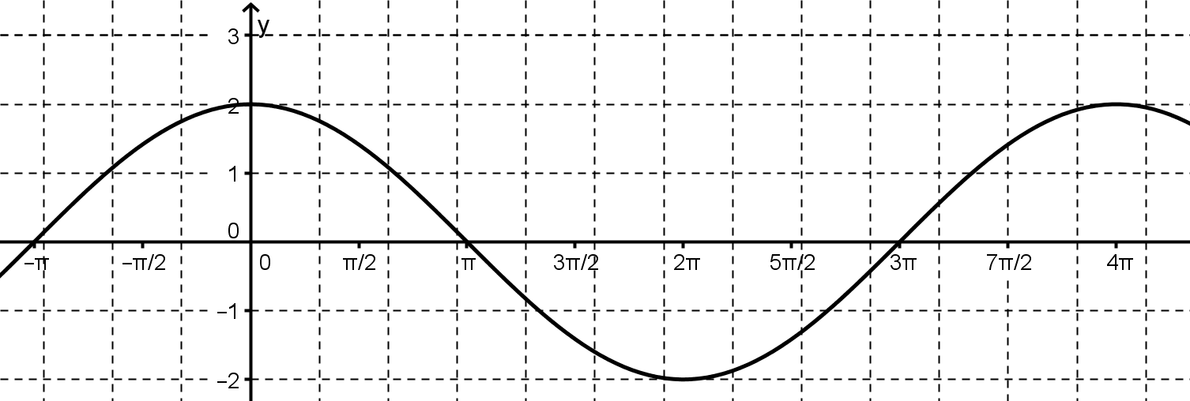Päättele kuvasta, mikä on kuvan trigonometrisen funktion lauseke. **(2 p.)**
2. Derivoi

**a)**  **(2 p.)**

**b)**  **(2 p.)**

1. Määritä funktion  välillä  olevat derivaatan nollakohdat. **(6 p.)**